**a2**

《Android应用开发》**项目设计说明书**

**项目名称: 斑马会员电商系统的设计与实现**

**专业班级: 2017级软件工程1班**

**学 号: 17231543028**

**姓 名: 邓志鑫**

**指导教师: 李承高**

**完成时间: 2019年12月03日**

目录

1. 项目设计目标及要求 1

2. 系统分析 1

2.1. 需求分析 1

2.2. 结构模块分析 2

2.3. 项目技术栈分析 2

3. 系统数据库设计 3

3.1. 用户表设计 3

3.2. 商品表设计 4

3.3. 购物车表设计 6

3.4. 订单表设计 7

3.5. 地址表设计 9

3.6. 首页海报表设计 10

3.7. 首页菜单表设计 11

3.8. 用户评分反馈表设计 13

4. 系统页面详细设计 14

4.1. 首页 14

4.2. 权益页面 15

4.3. 购物车页面 16

4.4. 个人中心页面 17

4.5. 商品详情页面 18

4.6. 订单提交页面 20

4.7. 收货地址管理页面 21

4.8. 添加新地址页面 22

4.9. 用户订单管理页面 23

4.10. 用户订单详情页面 24

4.11. 用户评分反馈页面 25

5. 系统实现 26

5.1. 购买操作实现 26

5.2. 获取产品信息实现 28

5.3. 动态绑定菜单实现 29

6. 项目未来功能点 31

7. 收获与体会 31

8. 参考文献 31

# 项目设计目标及要求

1. 界面友好，设置合理，导航清晰，结构清晰
2. 构建成熟的会员积分制体系
3. 使用微信小程序及其云开发平台开发
4. 在规定的时间范围内完成项目开发

# 系统分析

## 需求分析

会员积分制斑马购物场所相比于传统电商应用（淘宝、京东、亚马逊等）的不同在于会员制，把会员体系抽象出来，构建成熟会员积分制体系，提升用户粘性，促进用户增长。

微信小程序是一种全新的连接用户与服务的方式，它可以在微信内被便捷地获取和传播，同时具有出色的使用体验。相比于传统的android和ios原生应用，微信小程序具有使用方便、潜在用户多、功能齐全、即用即走、内存占用小、开发入门门槛低的特点，故本次项目采用微信小程序开发。

## 结构模块分析

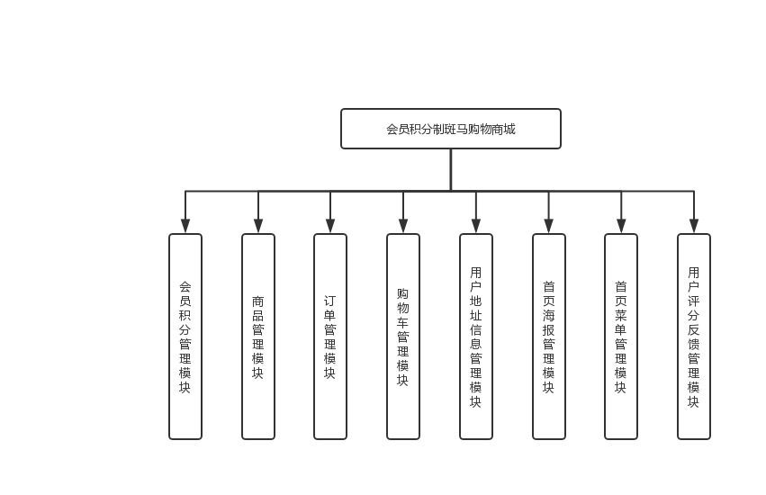

图2-1

## 项目技术栈分析

* WXML：微信标记语言，用于展示UI模板，类似HTML
* WXSS：WeiXin Style Sheets，用于规定UI样式，具有 CSS 大部分特性。在CSS基础上扩展了尺寸单位和样式导入
* JS：普通的JavaScrpt，用于控制页面逻辑
* JSON：项目配置文件
* wux-weapp：微信小程序 UI 组件库
* 微信小程序云开发（云数据库、云存储、云函数）

# 系统数据库设计

## 用户表设计

|  |  |  |  |
| --- | --- | --- | --- |
| 名称 | 类型 | 备注 | |
| _id | string | id | |
| _openid | string | 微信唯一标识 | |
| integral | number | 用户剩余积分 | |
| sumIntegral | number | 用户总积分 | |
| level | number | 用户等级 | |
| 例：user  {  "_id": "699679fa5de0fd6800739b293ed47e75",  "_openid": "ohXl45G4duAqAFDP1lBXaVYaEtB4",  "integral": 1400,  "level": 5,  "sumIntegral": 1590  } | | |

表3-1user用户表

## 商品表设计

|  |  |  |  |
| --- | --- | --- | --- |
| 名称 | 类型 | 备注 | |
| _id | string | id | |
| title | string | 商品标题 | |
| imgUrl | array | 商品封面图地址 | |
| integral | number | 返积分 | |
| inventory | number | 库存 | |
| content | string | 商品详情描述(富文本) | |
| maxDeduction | number | 最大使用积分抵扣金额 | |
| price | number | 价格 | |
| oldPrice | number | 原价 | |
| sellNumber | number | 销量 | |
| productInfo | object | 商品信息 | |
| sku | object | 商品sku信息 | |
| tags | array | 商品标签 | |
| 例：product  {  "_id": "114f807c5de4972f01296de47edc238a",  "price": 199.0,  "maxDeduction": 10.0,  "content": "富文本略",  "title": "长袖衬衫",  "tags": ["服饰箱包", "全国包邮", "斑马出品"],  "oldPrice": 299.0,  "_openid": "ohXl45G4duAqAFDP1lBXaVYaEtB4",  "imgUrl": ["cloud://zabra-3567d.7a61-zabra-3567d-1300715198/1575261936708.jpg", "cloud://zabra-3567d.7a61-zabra-3567d-1300715198/1575261943148.jpg"],  "sellNumber": 70.0,  "sumInventory": 100.0,  "inventory": 100.0,  "integral": 20.0,  "productInfo": {  "品牌": "lative"  },  "sku": {  "尺码": ["S", "M", "L"],  "颜色": ["黑色", "蓝色", "灰色", "白色"]  }  } | | |

表3-2product商品表

## 购物车表设计

|  |  |  |  |
| --- | --- | --- | --- |
| 名称 | 类型 | 备注 | |
| _id | string | 购物车id | |
| num | string | 数量 | |
| sku | array | sku信息 | |
| _openid | number | 用户唯一标识 | |
| productId | number | 商品id | |
| 例：cart  {  "_id": "114f807c5de4db4b013a8b824b671153",  "num": 1.0,  "sku": {  "颜色": "白色",  "尺码": "S"  },  "_openid": "ohXl45G4duAqAFDP1lBXaVYaEtB4",  "productId": "114f807c5de4972f01296de47edc238a"  } | | |

表3-3cart购物车表

## 订单表设计

|  |  |  |  |
| --- | --- | --- | --- |
| 名称 | 类型 | 备注 | |
| _id | string | 订单id | |
| sumPrice | number | 订单总价 | |
| state | number | 订单状态（0订单已创建 1订单已付款 2订单配货中 3订单已发货 4订单已完成 5订单退款中 6订单已关闭） | |
| address | object | 地址 | |
| createTime | string | 订单创建时间戳 | |
| products | object | 商品 | |
| products-productId | string | 商品id | |
| products-integral | number | 积分 | |
| products-num | number | 数量 | |
| realSumPrice | nunber | 实付金额 | |
| sumMaxDeduction | number | 最大抵扣积分 | |
| 例：order  {  "_id": "114f807c5de49fba012bb0ed73e1fb8f",  "sumPrice": 199.0,  "state": 1.0,  "_openid": "ohXl45G4duAqAFDP1lBXaVYaEtB4",  "address": {  "phone": "15625653671",  "_id": "415a735d5dde615f00c555487cbb90de",  "_openid": "ohXl45G4duAqAFDP1lBXaVYaEtB4",  "address": "广东省广州市白云区江高镇学苑路1号白云学院",  "name": "邓志鑫"  },  "createTime": 1.575264185867e+12,  "products": [{  "integral": 20.0,  "num": 1.0,  "productId": "114f807c5de4972f01296de47edc238a"  }],  "realSumPrice": 189.0,  "sumMaxDeduction": 10.0  } | | |

表3-4order订单表

## 地址表设计

|  |  |  |  |
| --- | --- | --- | --- |
| 名称 | 类型 | 备注 | |
| _id | string | 地址id | |
| name | number | 姓名 | |
| phone | number | 电话 | |
| address | string | 地址 | |
| 例：address  {  "_id": "415a735d5dde615f00c555487cbb90de",  "name": "邓志鑫",  "phone": "15625653671",  "address": "广东省广州市白云区江高镇学苑路1号白云学院",  "_openid": "ohXl45G4duAqAFDP1lBXaVYaEtB4"  } | | |

表3-5address地址表

## 首页海报表设计

|  |  |  |  |
| --- | --- | --- | --- |
| 名称 | 类型 | 备注 | |
| _id | string | id | |
| bgUrl | string | 海报地址 | |
| bgColor | string | 背景颜色 | |
| productId | string | 海报对应跳转商品id | |
| 例：banner  {  "_id": "88549cf0-9750-4e46-89e6-d6a4eebe7a68",  "bgUrl": "../../images/banner3.jpg",  "bgColor": "#b6a08d",  "productId": "114f807c5de4972f01296de47edc238a"  } | | |

表3-6banner首页海报表

## 首页菜单表设计

|  |  |  |  |
| --- | --- | --- | --- |
| 名称 | 类型 | 备注 | |
| _id | string | id | |
| bgUrl | string | 海报地址 | |
| bgColor | string | 背景颜色 | |
| productId | string | 海报对应跳转商品id | |
| 例1：indexMenu->跳转搜索页面  {  "_id": "6f7b64f6-7452-44a9-8182-800299b08b9e",  "iconUrl": "../../images/menu1.png",  "bgColor": "#DD5855",  "name": "发现",  "isSearch": false,  "navigation": "/pages/productSearch/productSearch"  }  例2：indexMenu->跳转到tab积分页  注：微信小程序里tab页和普通页跳转命令分别为：wx.switchTab和wx.navigateTo  {  "_id": "bRQTzgVNSNlowNKCehA8pP9KKfSJL4Gh2Jc7f7RZOnO1LR1L",  "iconUrl": "../../images/menu14.png",  "bgColor": "#E4A52E",  "name": "积分商品",  "isSearch": false,  "navigation": "tab-/pages/quanyi/quanyi"  }  例3：indexMenu->根据搜索词到“服饰箱包”分类  {  "_id": "oDomPLsZGI7ObWQTzW70wfUEtsj9sHNCj0Y1xAphgR8T8Etd",  "iconUrl": "../../images/menu8.png",  "bgColor": "#EF5D73",  "name": "服饰鞋包",  "isSearch": true,  "navigation": "服饰鞋包"  } | | |

表3-7 indexMenu首页菜单表

## 用户评分反馈表设计

|  |  |  |  |
| --- | --- | --- | --- |
| 名称 | 类型 | 备注 | |
| _id | string | id | |
| _openid | string | 微信用户唯一标识 | |
| start | string | 评分 | |
| text | string | 建议 | |
| 例1：suggection  {  "_id": "d980b84f5de4856601234a84371c96b7",  "_openid": "ohXl45G4duAqAFDP1lBXaVYaEtB4",  "start": 5.0,  "text": "好"  } | | |

表3-8 suggection 用户评分反馈表

# 系统页面详细设计

## 首页

页面结构：

* 支持动态更新的首页海报
* 支持动态更新的首页菜单
* 商品展示

页面功能：

为用户提供界面良好、分类清晰的商品展示，在商品展示列表中，通过页面的触底事件从网络获取更多的商品，减少请求过多不必要的数据，增加了页面加载的速度。

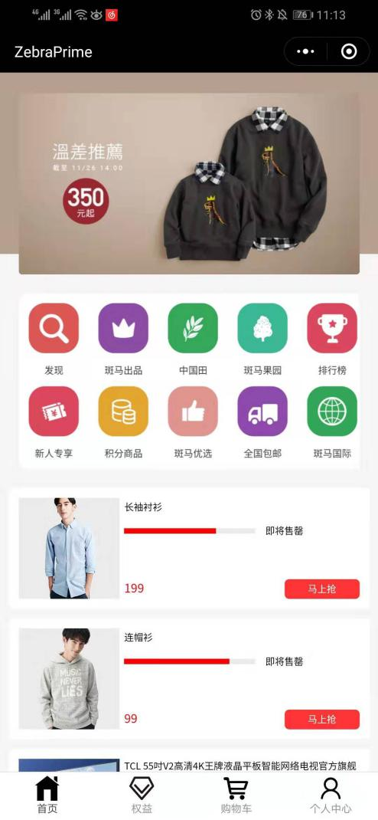

## 权益页面

页面结构：

* 积分页面海报
* 积分产品列表

页面功能：

为用户提供筛选出可以使用积分兑换的产品

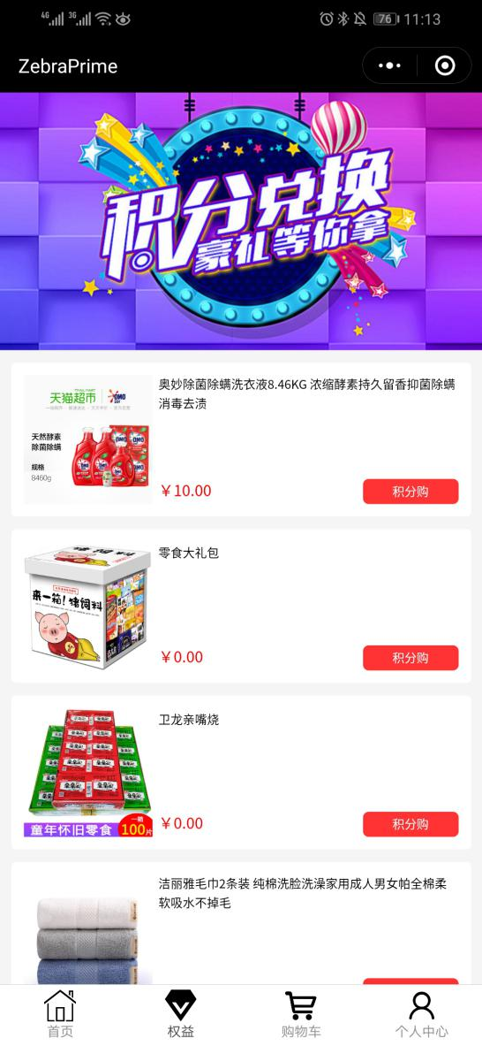

## 购物车页面

页面结构：

* 用户购物车列表
* 底部购物车功能面板

页面功能：

显示用户购物车管理，结算等功能

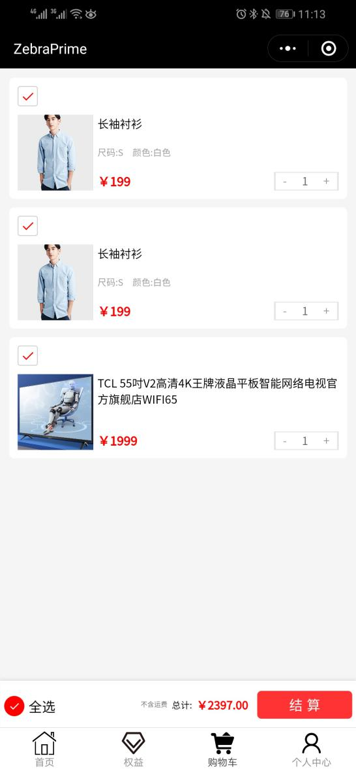

## 个人中心页面

页面结构：

* 用户信息面板
* 加入斑马会员面板（已经是会员不显示）
* 个人信息功能面板

页面功能：

显示用户的基本信息（积分，总积分，等级），为用户提供查看订单、管理收货地址、给小程序评分和联系客服的功能。

|  |  |
| --- | --- |
| 等级 | 总积分 |
| Level6 | > 2400 |
| Level5 | > 1200 |
| Level4 | > 900 |
| Level3 | > 600 |
| Level2 | > 300 |
| Level1 | <=300 |
| 表4-1 会员等级规则 | |

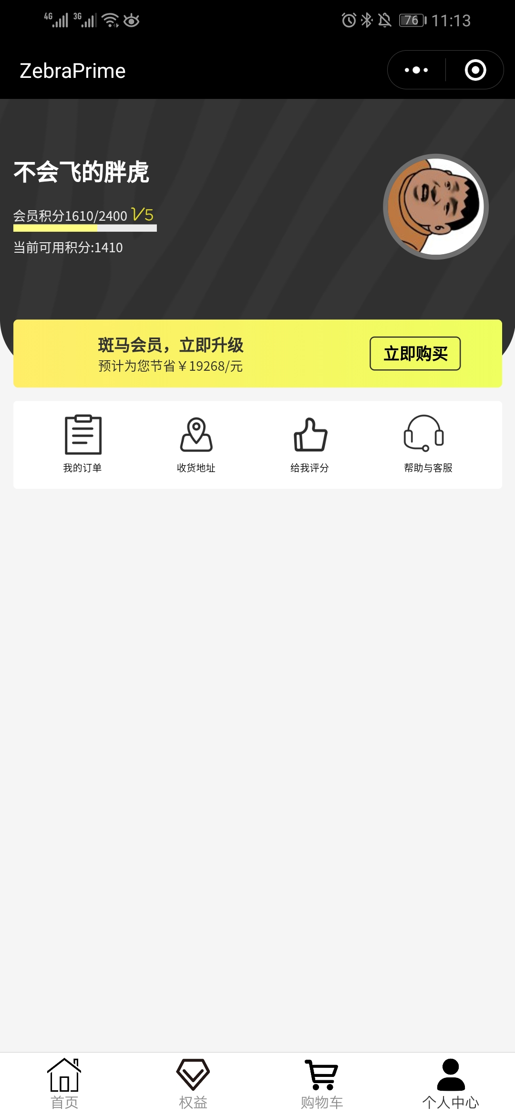

## 商品详情页面

页面结构：

* 商品封面图
* 商品基本信息
* 商品SKU选择面板
* 商品详情（富文本解析）
* 底部加入购物车和立即购买面板

页面功能：

显示商品信息，并提供将商品加入购物车和立即购买的功能

|  |  |
| --- | --- |
|  |  |

## 订单提交页面

页面结构：

* 订单收货信息面板
* 订单购买的商品信息面板
* 买家留言板
* 底部合计金额（产品总价-积分抵扣）、确认订单信息提交订单面板

页面功能：

用户核对订单信息，选择收货信息，确认提交订单

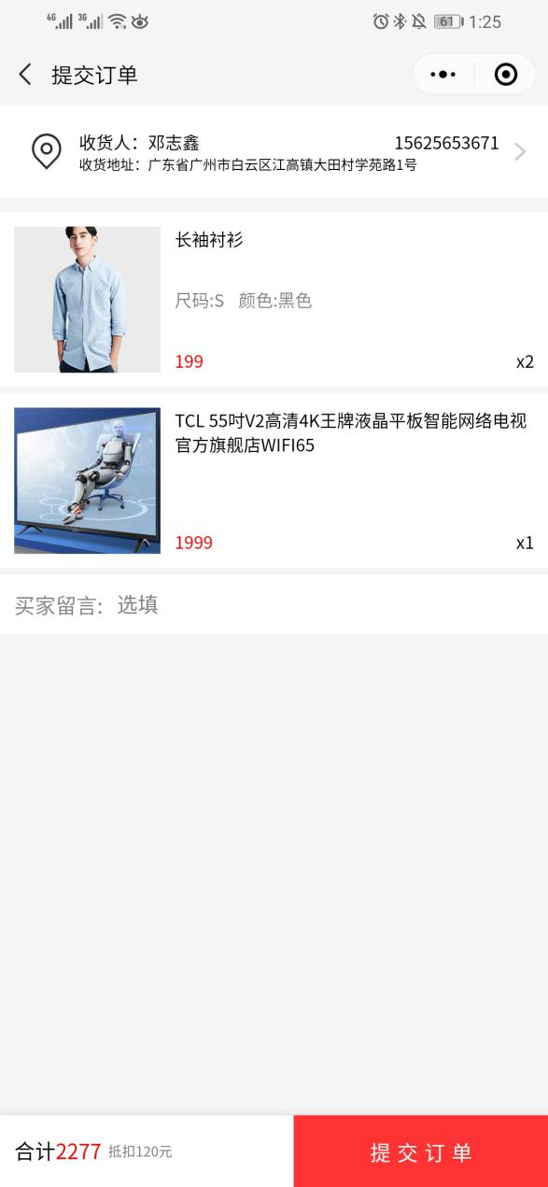

## 收货地址管理页面

页面结构：

* 添加新地址按钮
* 用户已添加的地址管理

页面功能：

管理用户地址、跳转到添加新地址页面、根据选中的地址跳转回下单页面

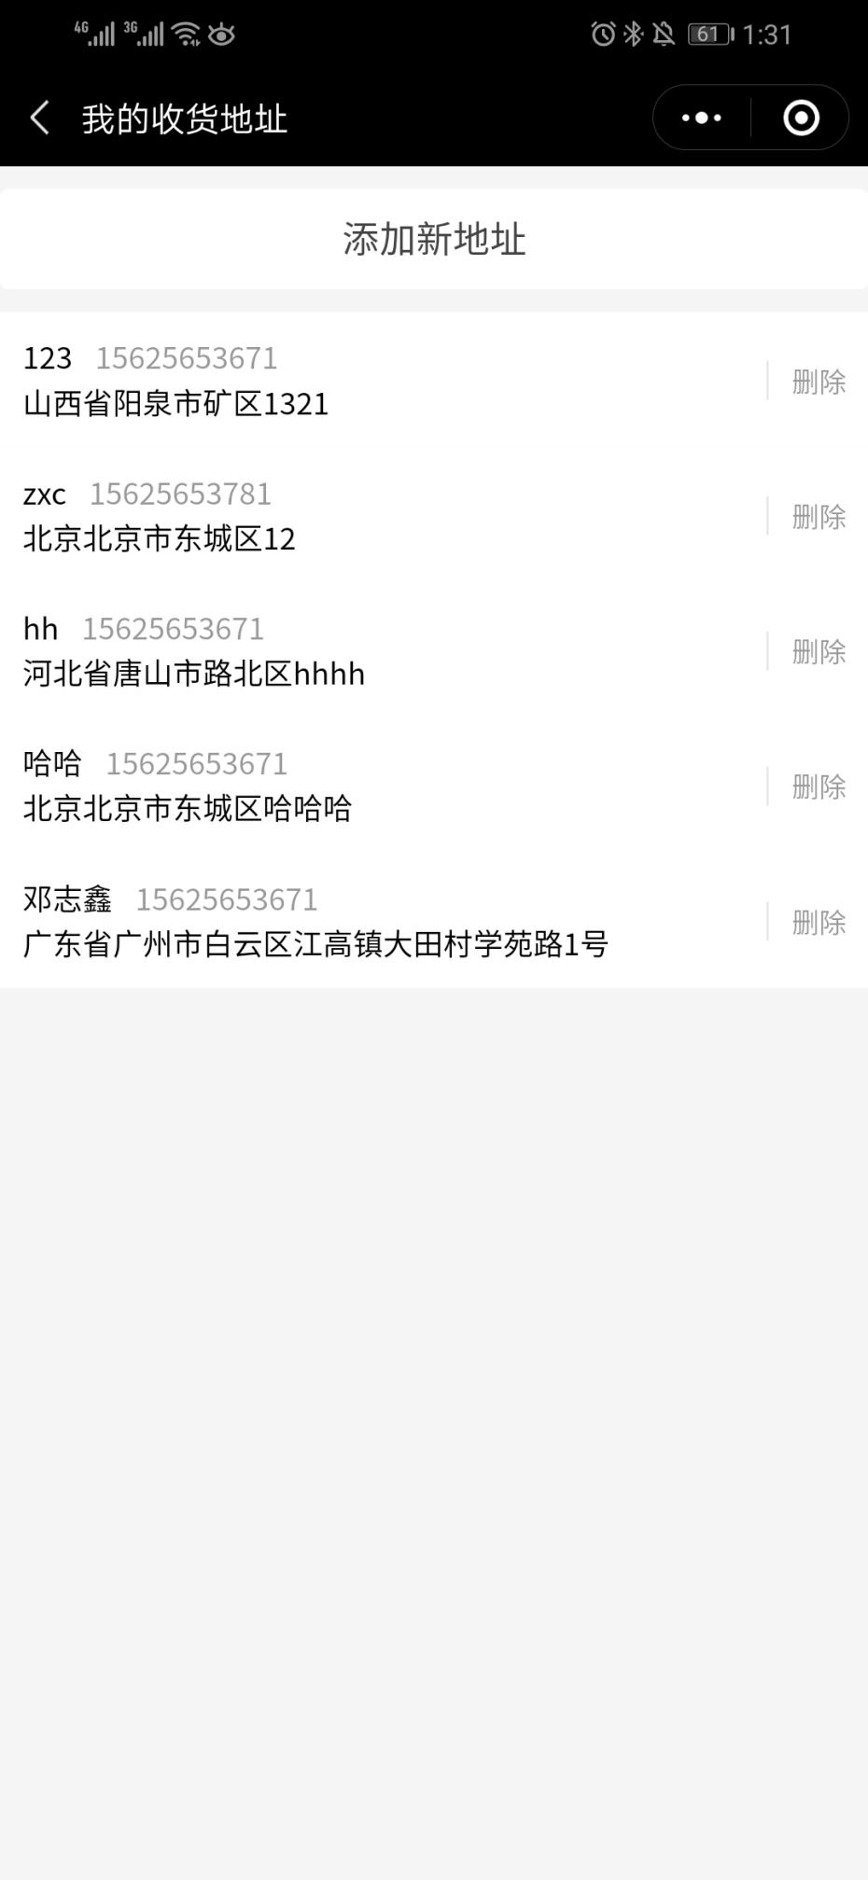

## 添加新地址页面

页面结构：

* 地址信息填写面板

页面功能：

填写新的地址

填写规范：

1.手机号码满足正则表达式：^(((13[0-9]{1})|(15[0-9]{1})|(18[0-9]{1})|(17[0-9]{1}))+\d{8})$

2.收件人姓名、手机号码、详细地址均不能为空

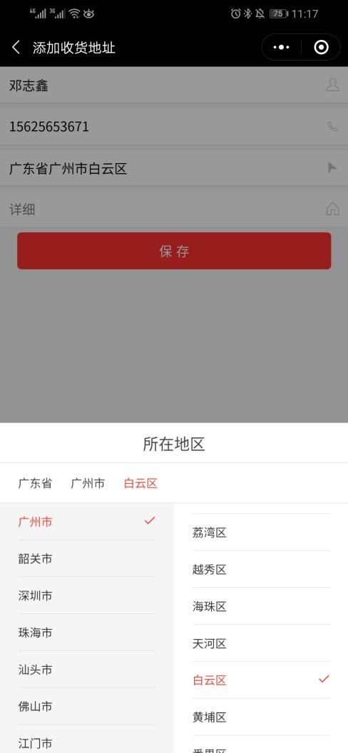

## 用户订单管理页面

页面结构：

* 用户订单列表

页面功能：

显示用户订单列表，提供查看订单详情功能

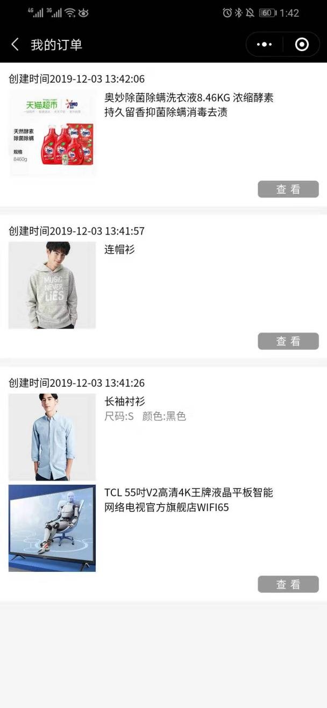

## 用户订单详情页面

页面结构：

* 用户订单状态
* 用户订单收货信息
* 用户订单商品信息

页面功能：

实时更新用户订单的状态，显示订单详情。

订单状态：（0订单已创建 1订单已付款 2订单配货中 3订单已发货 4订单已完成 5订单退款中 6订单已关闭）

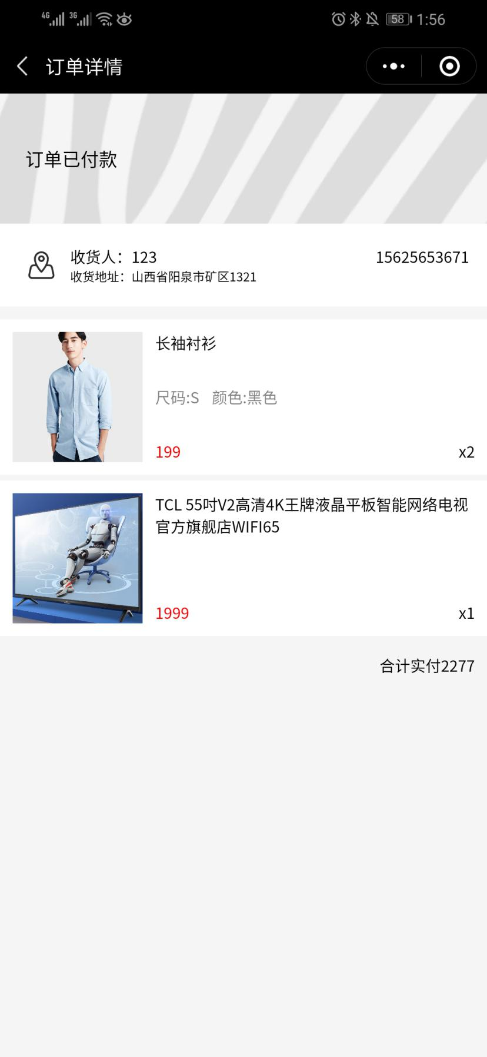

## 用户评分反馈页面

页面结构：

* 斑马Logo
* 建议内容
* 打分

页面功能：

用户可以根据用户体验对小程序进行打分，也可以写下对小程序的优化建议和鼓励。

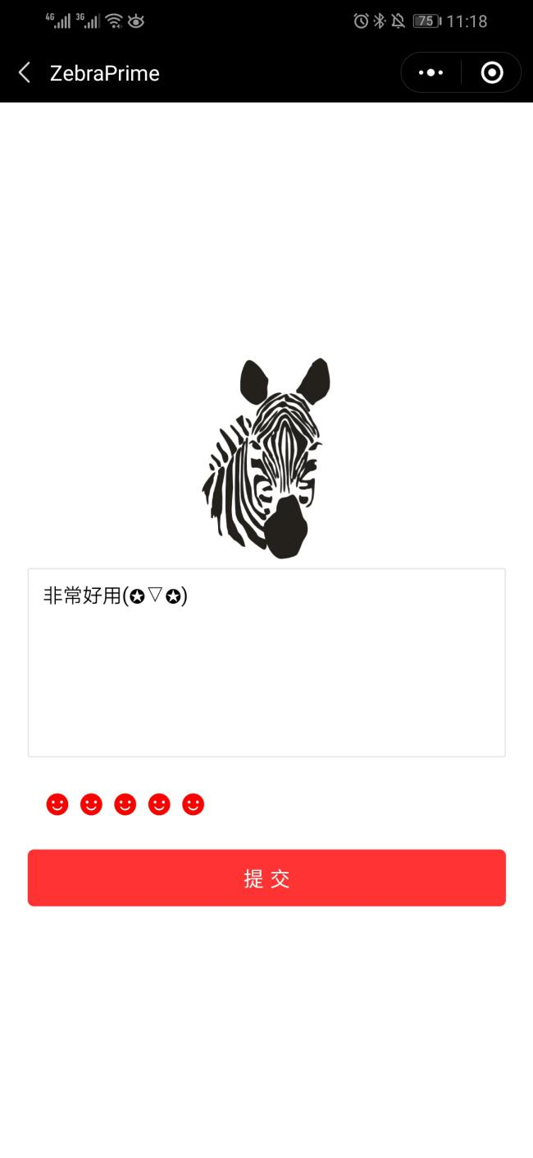

# 系统实现

## 购买操作实现

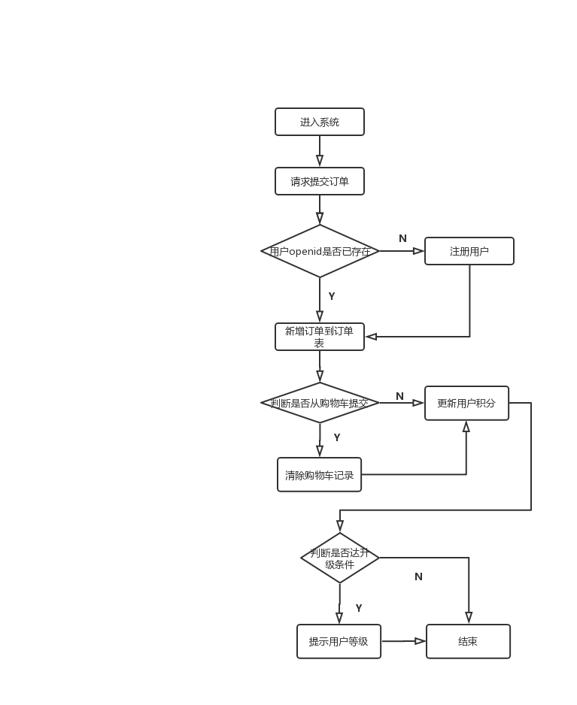

|  |
| --- |
| 部分代码：  let addSumIntegral = 0  event.addData.products.forEach((product) => {  addSumIntegral += product.integral * product.num  //删除购物车  if (product.cardId) {  cartCollection.doc(product.cardId).remove()  }  })  // 更新用户积分  let user = await userCollection.where({  _openid: event.addData._openid  }).get()  let userInfo = {  "integral": 0,  "level": 1,  "sumIntegral": 0,  "_openid": event.addData._openid  }  if (user.data.length == 0) {  await userCollection.add({  data: userInfo  })  } else {  userInfo = user.data[0]  }  userInfo.sumIntegral += addSumIntegral  userInfo.integral += addSumIntegral - event.addData.sumMaxDeduction  userInfo.level = upgradeLevel(userInfo.integral)  let addUserIntegral = await userCollection.where({  _openid: event.addData._openid  }).update({  data: {  sumIntegral: userInfo.sumIntegral,  integral: userInfo.integral,  level: userInfo.level  }  })  // 新建订单  let addOrder = await orderCollection.add({  data: event.addData  }) |

## 获取产品信息实现

分析：先从本地已经获取到的产品信息中查找，再从网络数据库查找，可以减少网络请求，增加响应速度。

|  |
| --- |
| getProductFromId(id) {  return new Promise((resove,reject)=>{  let p = this.globalData.products  //在本地已经获取到的产品中查找  for (let i = 0, len = p.length; i < len; i++) {  if (p[i]._id == id) {  resove(p[i]) }  }  //在数据库中查找  const db = wx.cloud.database()  const productCollection = db.collection('product')  productCollection.doc(id).get().then((res)=>{  resove(res.data)  }).catch(()=>{  reject()  })  })  } |

## 动态绑定菜单实现

|  |
| --- |
| wxml页面核心代码：  <view class="scroll-menu-item" wx:for="{{scrollMenu}}" data-isSearch="{{item.isSearch}}" data-navigation="{{item.navigation}}" bindtap="toMenuItem">  <view class="scroll-menu-icon" style="background-color:{{item.bgColor}}">  <image class="icon" src="{{item.iconUrl}}"></image>  </view>  <view class="menu-item-name">{{item.name}}</view>  </view> |
| js事件代码：  /*根据不同类型的菜单响应不同的操作  *isSearch==true 跳转到商品搜索并携带type  *isSearch ==false 导航到页面，根据是否是tab页调整使用不同的页面跳转命令  */  toMenuItem(e) {  let issearch = e.currentTarget.dataset.issearch  let navigation = e.currentTarget.dataset.navigation  if (issearch) {  wx.navigateTo({  url: '../productSearch/productSearch?type=' + navigation,  })  } else {  let index = navigation.indexOf('tab-')  if (index >= 0) {  wx.switchTab({  url: navigation.replace('tab-', ''),  })  } else {  wx.navigateTo({  url: navigation,  })  }  }  } |

# 项目未来功能点

1. 对一些变动性不大的数据提供本地缓存服务，提高用户的加载速度，提升用户体验。
2. 运用微信小程序官方提供的HTTP API文档开发后台管理系统，提高维护人员的便利性
3. 为系统提高可视化的数据图表分析，提高管理人员对系统的可视化解读。

# 收获与体会

1. 写代码之前要先构思好这个项目的模块划分，把项目分为多个功能点，逐个功能点开发，会起到事半功倍的效果，大大提高开发效率
2. 边写边调试，切记不要等所有功能都写完再调试，及时发现问题，防治BUG出现连锁反应，最终导致整个项目进度被影响。
3. 注意封装与简化，代码并不是越长约到，也不是越短越好，提升代码的可读性，可拓展性，可维护性，减少代码的耦合性。

# 参考文献

[1]  邢榕珊,匡芳君.微信小程序设计[J].计算机时代,2018,(8): 9-12. DOI: 10.16644 / j. cnki. cn33-1094 / tp. 2018.08. 003.

[2]  贺瑜.微信小程序推广展望[J].电脑知识与技术,2018.14 (27):279-280.

[3] 知晓程序. 微信小程序权威指南[M]. 第1版. 电子工业出版社, 201（06）：212-338.

[4] 荣蓉,穆心驰,何金刚,于连林. 实战微信小程序[M] . 第1版. 电子工业出版社, 2017（7）：115-368.

[5]刘玉佳. 微信“小程序”开发的系统实现及前景分析[J]. 信息通信，2017,01:260-261.

[6]彭静. 论微信平台中的商标侵权行为及责任认定[J]. 法制博览，2017,06:1-5.